***Αξιοθέατα Νομού Αργολίδας***

Ο νομός Αργολίδας είναι ένας από τους δημοφιλέστερους προορισμούς για επισκέπτες που θέλουν να θαυμάσουν ανεκτίμητα αρχαιολογικά και ιστορικά μνημεία και να ζήσουν από κοντά τη μαγεία του αρχαίου πολιτισμού της Ελλάδος.

Τα πιο σπουδαία αξιοθέατα του νομού είναι οι Μυκήνες, το αρχαίο θέατρο και ο αρχαιολογικός χώρος της Επιδαύρου και η πόλη του Ναύπλιου, πλούσια σε αξιοθέατα, όπως είναι η Ακροναυπλία, η όποια είναι χτισμένη στα πόδια του Παλαμηδίου, όπως και το Μπούρτζι το μικρό νησάκι φρούριο στην είσοδο του λιμανιού. Το Αργος, πλούσια γεωργική και με μεγάλη εμπορική κίνηση πόλη είναι χτισμένη στο κέντρο της εύφορης αργολικής κοιλάδας. Ξεχωρίζει για τα νεοκλασικά της κτίρια, την αρχαία Πόλη, το επιβλητικό θέατρο της Ελληνιστικής Εποχής, αλλά και το Κάστρο της Αρχαίας Λάρισας.

***Ναύπλιο***

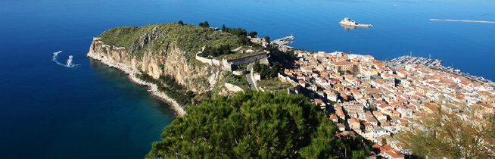

Το Ναύπλιο, πρωτεύουσα του νομού Αργολίδας, γραφικό και παραδοσιακό. Πόλη πλούσια σε αξιοθέατα, κρατά αμείωτο το ενδιαφέρον του επισκέπτη. Υπήρξε το 1828 η πρώτη πρωτεύουσα της Ελλάδος επί Καποδίστρια και από τότε κρατά με σεβασμό τα πολύτιμα παραδοσιακά της στοιχειά που με το χρόνο συντηρούνται και διατηρούνται με μεγάλη επιτυχία.

*Βράχος της Ακροναυπλίας*

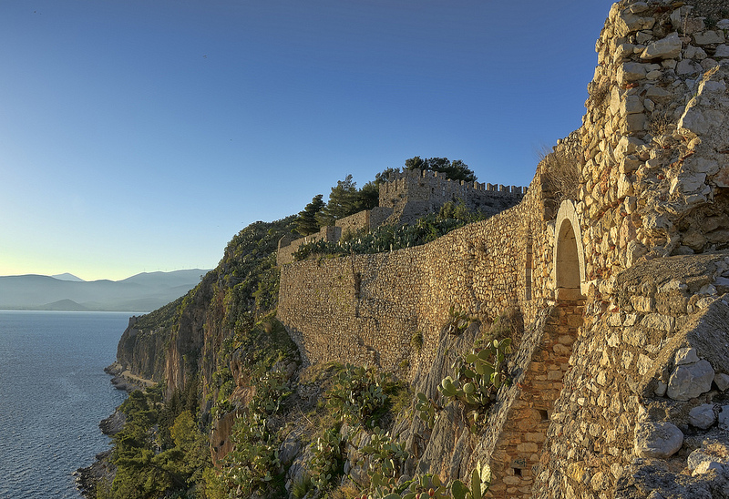

Ο Βράχος της Ακροναυπλίας θεωρείται η Ακρόπολη του Ναύπλιου και από εκεί ανεβαίνοντας τα πολλά σκαλοπάτια του μπορούμε να απολαύουμε την φανταστική θεά της Παλαιάς Πύλης, του Κόλπου του Ναύπλιου, του αργολικού κάμπου και φυσικά το μαγευτικό Μπούρτζι.

*Μπούρτζι*

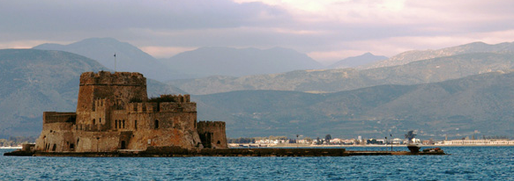  
Το σήμα κατατεθέν της πόλης, το Μπούρτζι στέκεται απέναντι, χρισμένο στο νησάκι των Αγίων Θεοδώρων και δίνει και αυτό με τη σειρά του μια ρομαντική νότα σ’ όλο το σκηνικό. Αρχικά, ονομαζόταν το νησί των Αγίων Θεοδώρων, από το ομώνυμο εκκλησάκι. Αργότερα μετονομάστηκε σε Passage από τους ευρωπαίους και σήμερα ονομάζεται Μπούρτζι, όπου στα τουρκικοαραβικά σημαίνει νησί – φρούριο. Χτίσθηκε το 1473 από τον Ιταλό μηχανικό Gabello. Οχυρώθηκε από τους Ενετούς και αποτέλεσε στρατηγικό σημείο. Αργότερα, οι τούρκοι πρόσθεσαν έναν ακόμη πύργο στον περίβολο των ενετών, συμπληρώνοντας την οχύρωση. Πρόκειται για ένα μικρό ξερονήσι - φρούριο που βρίσκεται μπροστά στην είσοδο του λιμανιού του Ναύπλιου, με το γραφικό ενετικό φρούριο. Απέχει από το μόλο του Ναύπλιου 450 μετρά. Ενωνόταν με την Ακροναυπλία με μια αλυσίδα που επί Ενετών, έκλεινε την είσοδο του λιμανιού στα ανεπιθύμητα πλοία. Τη δεκαετία του 1930 το μετέτρεψαν σε κέντρο του Οργανισμού Τουρισμού ενώ την περίοδο 1960 – 1970 λειτούργησε σαν ξενοδοχείο. Μετά την απελευθέρωση, υπήρξε κατοικία των δημίων για τους θανατοποινίτες του Παλαμηδίου. Σήμερα κατά τη διάρκεια του καλοκαιριού πραγματοποιούνται διαφορές ενδιαφέρουσες εκδηλώσεις, μουσικές και πολιτιστικές. Βάρκες εκτελούν τακτικά δρομολόγια για τους επισκέπτες του Ναύπλιου που θέλουν να επισκεπτούν το Μπούρτζι.

*Παλαμήδι*

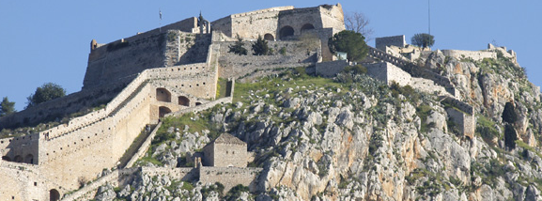

Το περίφημο κάστρο του Παλαμηδίου με την έντονα μεσαιωνική ατμόσφαιρα, «στεφανώνει» την πόλη του Ναύπλιου. Σχεδιάστηκε από τον Γκριμάνι και χτίσθηκε το 1714 στην δεύτερη περίοδο της Ενετοκρατίας. Την κατασκευή τους ανέλαβε για λογαριασμό των ενετών ο γάλλος Λα Σαλ, που σε λίγο τους πρόδωσε, αχρηστεύοντας τα κανόνια τους για χάρη των Τούρκων. Ο απόκρημνος λόφος, που έδωσε το όνομα του στο κάστρο, οχυρώθηκε από τους ενετούς, όταν ο Φραντσέσκο Μοροζίνι απέσπασε την πόλη από τους τούρκους το 1686. Στην κορυφή του λόφου, σε ύψος 216 μέτρων, νοτιοανατολικά της Ακροναυπλίας και πάνω σε ίχνη προϊστορικού φρουρίου, δεσπόζουν τα ερείπια 7 οχυρών, 6 από τα όποια έχουν τα ονόματα αρχαίων πολεμιστών, όπως Θεμιστοκλής, Μιλτιάδης, Αχιλλέας, Φωκίων, Επαμεινώνδας, Λεωνίδας. Ανεβαίνοντας ο επισκέπτης με τα πόδια το κάστρο, 857 σκαλισμένα στο βράχο απότομα σκαλοπάτια τον οδηγούν στο Παλαμήδι. Από εκεί, ανακαλύπτει το θαυμάσιο θαλάσσιο φόντο που πλαισιώνει το Ναύπλιο, περνώντας κάτω από αλλεπάλληλες πύλες. Στην κορυφή του φρουρίου διατηρείται το ιστορικό εκκλησάκι του Άγιου Ανδρέα, που χρονολογείται από την εποχή των Ενετών. Ο θυρεός τους, «το λιοντάρι του Άγιου Μάρκου», βρίσκεται σε πολλά σημεία του φρουρίου. Διατηρούνται επίσης τα κελία που χρησίμευαν ως φύλακες. Σε ένα από αυτά φυλακίστηκε ο Θεόδωρος Κολοκοτρώνης. Το Παλαμήδι θεωρούταν απόρθητο οχυρό, και γι αυτό το λόγο η κατάληψη του το 1822 από τους έλληνες με οπλαρχηγό τον Στωικό Σταυρόπουλο έπειτα από πολύμηνη πολιορκία, θεωρήθηκε σημαντικότατη.

*Το Ασκληπιείο της Επιδαύρου*

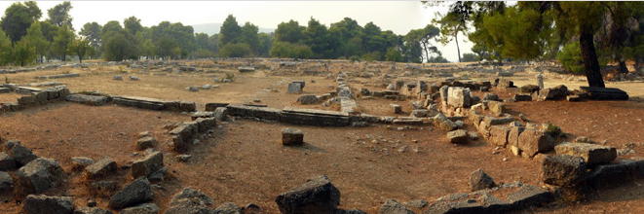

Το ιερό του Ασκληπιού με τα ιαματικά του νερά δεσπόζει ανάμεσα στους λόφους Τίτθιο και Κυνόρτιο. Για πολλούς αιώνες αποτέλεσε λατρευτικό, πολιτιστικό και πολιτικό κέντρο τεράστιας ακτινοβολίας. Εδώ ο βασιλιάς της Επιδαύρου Μάλος ίδρυσε ιερό για τον θεό Απόλλωνα τον Μελεάτα κι έπειτα η εγγονή του, η Κορωνίς μετά το ιερό σμίξιμο με τον θεό γέννησε τον θεό Ασκληπιό. Χιλιάδες αρρώστων πέρασαν τις πύλες αυτού του ιερού προκειμένου να θεραπευτούν από το θεό Ασκληπιό. Περιδιαβαίνοντας κανείς στον ιερό αυτό χώρο θα ατενίσει τα "Λουτρά", το "Γυμνάσιο", τη "Θόλο", το "Άβατον", το "ναό του Ασκληπιού", την "Παλαίστρα", το "Στάδιον" κι άλλα πολλά μνημεία. Εδώ θα δει κανείς και το περίφημο [Θέατρο της Επιδαύρου](http://hotelsline.com/el/article/arxaio-theatro-asklipieiou-epidavrou-diamoni-xenodoxeia). Ανάμεσα στους λόφους Τίτθιο και Κυνόρτιο που πήραν τα ονόματά τους από μία τροφό κατσίκα κι ένα σκύλο φύλακα, τα οποία έσωσαν το μικρό Ασκληπιό απ’ την πείνα και τα θηρία, απλώνεται επιβλητικό το μαγευτικό ησυχαστήριο του αρχαίου Ασκληπιείου, με τα ιαματικά νερά και τη ζωογόνο φύση. Το ιερό αυτό του Ασκληπιού στην Επίδαυρο απέκτησε παγκόσμια φήμη κι αποτέλεσε το σημαντικότερο θεραπευτικό κέντρο της εποχής. Από εδώ ξεκίνησε η Ιατρική που ασκήθηκε ως δύναμη και δόθηκε και στους ανθρώπους ως γνώση απ’ το θεό κι έπειτα απλώθηκε στα υπόλοιπα 300 ασκληπιεία που βρίσκονταν στον ελλαδικό και ρωμαϊκό χώρο. Η λατρεία της ιατρικής σ’ αυτόν τον τόπο όμως δεν ξεκίνησε από τον Ασκληπιό. Αιώνες πριν, από τον 16ο αι. ως τον 11 αι. π.Χ. στο Κυνόρτιον όρος πίσω απ’ το αρχαίο θέατρο υπήρχε ένα ασυνήθιστα μεγάλο ιερό στο οποίο λατρευόταν θεά που είχε σχέση με τη γιατρειά. Στο ίδιο όρος το 800 π.Χ. σύμφωνα με το μύθο ο βασιλιάς της Επιδαύρου, Μάλος, ίδρυσε ένα ιερό του Απόλλωνα Μαλεάτα κι αργότερα η εγγονή του και κόρη του Θεσσαλού βασιλιά Φλεγύα, Κορωνίς μετά το ιερό σμίξιμό της με το θεό Απόλλωνα, έφερε στο φως τον Ασκληπιό, τον οποίο κι εγκατέλειψε φοβούμενη τη μάνητα του πατέρα της. Κατά τον 6ο αι. π.Χ. η φήμη του θεού Ασκληπιού διαδόθηκε παντού και δημιουργήθηκε και δεύτερο ιερό 1χλμ νοτιοδυτικά, το γνωστό σήμερα Ασκληπιείο.  Στην τελετουργία της ίασης δινόταν ιδιαίτερο βάρος στην καθαρτική σημασία του νερού. Στους επόμενους αιώνες η φήμη του ιερού διαρκώς εξαπλωνόταν και παρά τις καταστροφές που υφίσταται στα ρωμαϊκά χρόνια συνεχίζει να λειτουργεί έως την επίσημη απαγόρευση της αρχαίας θρησκείας το 426 μ.Χ. από το Μέγα Θεοδόσιο. Στο διάστημα 522-551 μ.Χ. ο χώρος επλήγη από καταστροφικούς σεισμούς που συντέλεσαν στην ερήμωση του τόπου. Το 1881 όμως οι ανασκαφές που ξεκίνησαν από τον αρχαιολόγο Παναγή Καββαδία και συνεχίστηκαν και στα επόμενα χρόνια, έφεραν στο φως το μεγαλείο του ιερού του Ασκληπιού. Σ’ αυτό το ιερό με αφετηρία το Αρχαιολογικό Μουσείο, βρίσκονται πρώτα ο "Ξενώνας" και τα "Λουτρά Εξαγνίσεως" κι έπειτα το "Γυμναστήριο", που στην αυλή του χτίστηκε ρωμαϊκό "Ωδείο". Βορειότερα η συγκίνηση κορυφώνεται στην "Αίθουσα Κατακλύσεως" των ασθενών.  Πιο κάτω η "Στοά της Κότυος", ο ναός της Αρτέμιδος και αμέσως μετά μυσταγωγικό και μεγαλόπρεπο το δωρικού ρυθμού ιερό "Τέμενος του Ασκληπιού" με το λατρευτικό βωμό του. Δίπλα το "Άβατον", όπου διανυκτέρευαν οι ασθενείς περιμένοντας απ’ το θεό να τους υποδείξει στον ύπνο τους τον τρόπο γιατρειάς τους. Μπροστά απ’ αυτό η "Θόλος", ένα κυκλικό μυστηριακό οικοδόμημα. Αριστερά της "Ρωμαϊκά Λουτρά", η "Ιερά Οδός", το "Πρόπυλον" κι ερείπια πρωτοχριστιανικής εκκλησίας. Αντίκρυ τέλος η θαυμάσια ελληνιστική "Παλαίστρα", το "Στάδιον". Την προσοχή όμως κλέβει το μεγαλύτερο στολίδι του ιερού, το παγκοσμίου φήμης Αρχαίο Θέατρο.

*Αρχαίο θέατρο Ασκληπιείου Επιδαύρου*

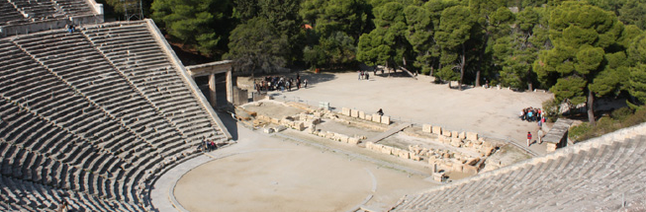

Το Αρχαίο Θέατρο της Επιδαύρου φημισμένο για την τέλεια ακουστική του, την απόλυτη αρμονία των μελών του και την πλήρη εναρμόνισή του με το φυσικό τοπίο έχει χαρακτηριστεί ως το μεγαλύτερο και ωραιότερο πέτρινο ηχείο του κόσμου. Χτίστηκε στη δυτική πλευρά του Κυνορτίου όρους τον 4ο αι. π.Χ. από τον Πολύκλειτο και το 2ο αι. π.Χ. η χωρητικότητά του αυξήθηκε. Κάθε καλοκαίρι στις 14.000 περίπου θέσεις του φιλοξενεί τους λάτρεις του αρχαίου δράματος που έρχονται να απολαύσουν τα απαράμιλλης αξίας έργα των μεγάλων τραγικών και κωμικών ποιητών. Περνώντας την είσοδο του ιερού του Ασκληπιού και βαδίζοντας αργά-αργά στα χνάρια των μεγάλων τραγικών ποιητών συναντά κανείς, χτισμένο αμφιθεατρικά στη δυτική πλευρά του Κυνορτίου όρους το εξαιρετικό και περίτεχνο Θέατρο της Επιδαύρου, το καλύτερα σωζόμενο απ’ όλα τα υπόλοιπα της Αρχαίας Ελλάδος. Το θέατρο αυτό κτίστηκε στα μέσα του 4ου αι. π.Χ. από τον μεγάλο αρχιτέκτονα Πολύκλειτο και προοριζόταν αρχικά για αγώνες μουσικούς, ωδικούς και παραστάσεις αρχαίου δράματος μέσα στα πλαίσια της λατρείας του Ασκληπιού. Στα μέσα του 2ου αι. π.Χ. το κυρίως θέατρο (κοίλον) επεκτάθηκε κι η χωρητικότητά του έφτασε περίπου τις 14.000 θέσεις. Στους μετέπειτα αιώνες η μορφή του (κοίλον, ορχήστρα, σκηνή) δεν άλλαξε εν αντιθέσει με άλλα που υπέστησαν ριζικές αλλαγές κατά τα Ρωμαϊκά χρόνια κι η λειτουργία του συνεχίστηκε κανονικά. Όμως το 395 μ.Χ. οι Γότθοι προκάλεσαν μεγάλες ζημιές στο χώρο ενώ το 426 μ.Χ. ο Μέγας Θεοδόσιος με διάταγμά του απαγόρευσε τη λειτουργία του Ασκληπιείου, οπότε όλο το ιερό έκλεισε οριστικά.  Μετά όμως από 15 σχεδόν αιώνες το μεγάλο αυτό δημιούργημα βγήκε στο φως, από την αρχαιολογική σκαπάνη του αρχαιολόγου Παναγή Καββαδία και της Αρχαιολογικής Εταιρείας που ξεκίνησαν το 1881. Στη διάρκεια του 20ου αι. άρχισαν αναστηλώσεις προκειμένου να διατηρηθεί το υπέροχο αυτό μνημείο. Σήμερα το θέατρο αυτό προκαλεί δέος στον επισκέπτη και σκορπά ρίγη συγκίνησης λόγω της αρχιτεκτονικής του αρτιότητας, της πλήρους εναρμόνισής του με το φυσικό τοπίο και της τέλειας ακουστικής του. Άλλωστε δεν θεωρείται τυχαία το τελειότερο και μεγαλύτερο πέτρινο ηχείο του κόσμου. Εδώ συναντά κανείς τη γνωστή τριμερή διάρθρωση του αρχαιοελληνικού θεάτρου στην τελειότερή της έκφραση. Το κυρίως θέατρο (κοίλον) αποτελείται από 55 σειρές εδωλίων χωρισμένες σε δύο διαζώματα. Η ορχήστρα διατηρεί το υπέροχο κυκλικό της σχήμα ενώ από τη σκηνή σώζονται μονάχα τα θεμέλια. Στα πλάγια ορθώνονται πυλώνες ιωνικού ρυθμού που συνδέουν τη σκηνή με το κοίλον. Από το 1955 οπότε και καθιερώθηκε το Φεστιβάλ Επιδαύρου, κάθε καλοκαίρι μεγάλοι Έλληνες και ξένοι ηθοποιοί καταθέτουν την ψυχή τους στο μεγαλείο αυτού του σπουδαίου χώρου ερμηνεύοντας αρχαίο δράμα κι οδηγούν το θεατή στην «κάθαρση» του αριστοτελικού ορισμού της τραγωδίας.

*Οι «πολύχρυσες» Μυκήνες*

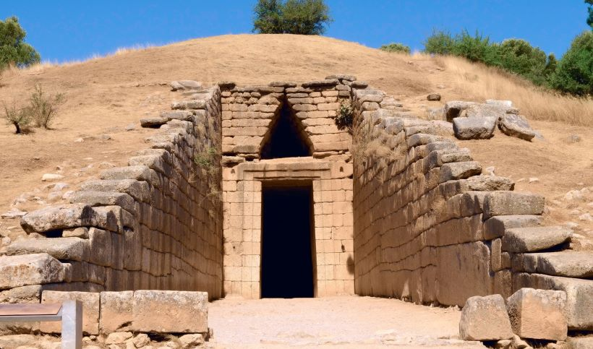

Βαδίζοντας στα χνάρια του Μύθου: Η πελοποννησιακή γη φιλοξενεί στα «σπλάχνα» της έναν από τους σημαντικότερους πολιτισμούς που άνθισαν κάτω από το ελληνικό φως: τον Μυκηναϊκό. Είναι δύσκολο να φανταστεί κάποιος σήμερα τη συγκίνηση του Schliemann και του Dorpfeld όταν, με οδηγό τον Όμηρο, αποκάλυπταν στα μάτια όλης της οικουμένης ένα από τα μεγαλύτερα λίκνα της ανθρωπότητας. Μια επικράτεια που κατοικήθηκε αδιάκοπα από την αυγή της ιστορίας και αναδείχτηκε σε ηγεμονίδα του αρχαίου γνωστού κόσμου. Οι «πολύχρυσες» Μυκήνες, η πόλη του μυθικού βασιλιά Ατρέα και του Αγαμέμνονα, οι μνημονευμένες από τον Όμηρο και ανεσκαμμένες από τον Ερρίκο Σλίμαν, είναι ένας από τους σπουδαιότερους και διασημότερους αρχαιολογικούς χώρους της Ελλάδας. Η κάθοδος των Δωριέων ήταν η απαρχή της παρακμής των Μυκηνών, που καταστράφηκαν από τους Αργείους τον 5ο αι. π.Χ. κι εγκαταλείφθηκαν τον 10ο αι. Η μυκηναϊκή ακρόπολη παραμένει συναρπαστικός τόπος μέχρι σήμερα. Τα πλούσια ευρήματα από την περιοχή (διαδήματα, τοιχογραφίες, η χρυσή μάσκα «του Αγαμέμνονα», κ.α.) φιλοξενούνται στο Αρχαιολογικό Μουσείο της Αθήνας.

Μυκήνες – η πόλη του μυθικού Αγαμέμνονα: Ο Όμηρος και η αρχαία ελληνική τραγωδία διέσωσαν ονόματα και μνήμες που έχουν περάσει στο συλλογικό ασυνείδητο της ανθρωπότητας. Ο Αγαμέμνονας και ο Μενέλαος, η Δανάη και ο Περσέας, ο Ατρέας και ο Πέλοπας, φαντάζουν προπάτορες όλης της Ευρώπης γενέθλια γη όλων αυτών των προσωπικοτήτων, οι πολύχρυσες Μυκήνες. Τα πρώτα αρχαιολογικά σπαράγματα υποδεικνύουν ότι η περιοχή των Μυκηνών κατοικήθηκε ήδη από την 7η χιλιετία π.Χ., από τους προϊστορικούς χρόνους. Με θέση οχυρή και δεσπόζουσα, ανάμεσα στους κωνικούς και ήρεμους λόφους του Προφήτη Ηλία και της Σάρας και άφθονο νερό, αποτέλεσε ιδανικό τόπο για να εγκατασταθεί και να προστατευτεί ο άνθρωπος. Η μεγάλη ακμή των Μυκηνών, με τη μεγαλειώδη αρχιτεκτονική, τα γραπτά μνημεία και τον εκλεπτυσμένο πολιτισμό, ήταν στην ύστερη Εποχή του Χαλκού, ανάμεσα στο 1350 και το 1200 π.Χ. Οι πρώτες ηγεμονικές φατρίες εμφανίστηκαν ήδη από το 1700 π.Χ., σε δυσθεώρητο δηλαδή ιστορικό βάθος. Τότε είναι που κατασκευάζονται οι πρώτοι μνημειώδεις τάφοι. Από κει και πέρα, η εξέλιξη είναι ιλιγγιώδης. Ανακτορικά συγκροτήματα, κυκλώπεια τείχη που προκαλούν και σήμερα δέος, ο γνωστός «Τάφος («Θησαυρός») του Ατρέα», τα τεράστια υπέρθυρα, οι κρήνες και οι προμαχώνες συγκροτούν ένα από τα μεγαλύτερα αρχιτεκτονικά συμπλέγματα που γνώρισε ο αρχαίος κόσμος. Οι Μυκήνες παρήκμασαν γύρω στο 1100 π.Χ., πιθανόν λόγω αλλεπάλληλων καταστροφών από σεισμούς και πυρκαγιές. Πρόλαβαν, όμως, να αναδειχτούν σε πραγματική αυτοκρατορία, που σφράγισε ανεξίτηλα την ιστορία όχι μόνο του Ελληνικού χώρου, αλλά και την παγκόσμια. Οι Μυκήνες απέχουν 140 χλμ. από την Αθήνα και 24 χλμ. από το Ναύπλιο. Το σύγχρονο χωριό των Μυκηνών απέχει 2 χλμ. από τον αρχαιολογικό χώρο

*Αρχαιολογικό Μουσείο Μυκηνών*

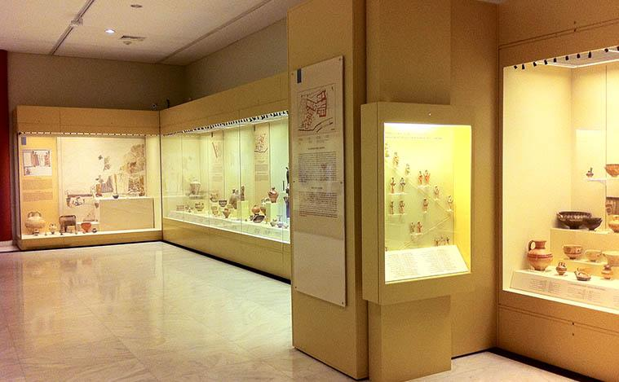

Το Αρχαιολογικό Μουσείο Μυκηνών βρίσκεται εντός του αρχαιολογικού χώρου των Μυκηνών. Είναι διαμορφωμένο ώστε να εξυπηρετεί τόσο τη διαφύλαξη του υλικού που προέρχεται από τις ανασκαφές στην ακρόπολη των Μυκηνών, την άμεση περιοχή της και τον ευρύτερο περιβάλλοντα χώρο της, όσο και να λειτουργεί ως εκθεσιακός χώρος, για την ενημέρωση των επισκεπτών, συμπληρώνοντας την περιήγηση τους. Το μουσείο στεγάζεται σ΄ ένα σύγχρονο κτήριο, το οποίο ανεγέρθηκε στους πρόποδες του λόφου των Μυκηνών και σε άμεση γειτνίαση με την ακρόπολη. Κτίστηκε με τρόπο που να εξασφαλίζει άμεση επικοινωνία με τα αρχαία κατάλοιπα, τμήματα των οποίων είναι ορατά από τα μεγάλα παράθυρα του και που ο επισκέπτης συναντάει στην πορεία του από την είσοδο του αρχαιολογικού χώρου, όπου βρίσκεται το εκδοτήριο.  Είναι κτισμένο σε τρία επίπεδα και καλύπτει μία συνολική επιφάνεια 2000 τ.μ. Μεγάλη έκταση του μουσείου είναι αφιερωμένη στη φύλαξη του αρχαιολογικού υλικού που προέρχεται από τις ανασκαφικές έρευνες που διεξάχθηκαν στο παρελθόν και συνεχίζονται στις μέρες μας. Ο εκθεσιακός χώρος καλύπτει περίπου το ένα τέταρτο της έκτασης του μουσείου. Διαμορφώθηκε στην ανατολική πτέρυγα του κτηρίου, σε δύο επίπεδα και περιλαμβάνει τρεις αίθουσες. Η κεντρική του είσοδος βρίσκεται στη νοτιοδυτική του πλευρά. Πριν φτάσει στο προαύλιο όπου και η είσοδος της έκθεσης, ο επισκέπτης συναντά το "θολωτό τάφο των Λεόντων". Η είσοδος οδηγεί σ΄ έναν ευρύχωρο προθάλαμο (165 τ.μ), στο κέντρο του οποίου έχει τοποθετηθεί μία μακέτα της ακρόπολης, ενώ πίνακες με κείμενα και εποπτικό υλικό παρουσιάζουν τις συνδεδεμένες με τις Μυκήνες, απεικονίσεις του χώρου από περιηγητές των περασμένων αιώνων, καθώς και το ιστορικό των ανασκαφών. Η επίσκεψη αρχίζει από την αίθουσα που επικοινωνεί με τον προθάλαμο στη δεξιά του πλευρά. Οι άλλες δύο αίθουσες βρίσκονται σε χαμηλότερο επίπεδο και επικοινωνούν με την πρώτη με διπλό επικλινή διάδρομο. Μετά απ' αυτές ο επισκέπτης επιστρέφει στον προθάλαμο από άλλο επικλινή διάδρομο. Η έκθεση αναπτύσσεται σε τέσσερις αυτοτελείς ενότητες, ως επί το πλείστον σε μεγάλες περιμετρικές επιτοίχιες προθήκες. Οι δύο πρώτες αίθουσες του εκθεσιακού χώρου είναι αφιερωμένες η πρώτη στη ζωή των Μυκηναίων και η δεύτερη σε κατώτερο επίπεδο, στα ταφικά τους έθιμα. Στην πρώτη αίθουσα, που είναι και η μεγαλύτερη (150 τ.μ.), παρουσιάζονται εκθέματα από την πρώτη χρήση του χώρου ως το τέλος των προϊστορικών χρόνων, ανάλογα με τα κτιριακά συγκροτήματα, στα οποία βρέθηκαν. Στη δεύτερη αίθουσα (115 τ.μ.) παρουσιάζεται το υλικό που προέρχεται από τάφους, αρχίζοντας από τους Ταφικούς Κύκλους Α και Β και συνεχίζοντας με τα εκθέματα από τα διάσπαρτα νεκροταφεία των θαλαμωτών τάφων στην ευρύτερη περιοχή των Μυκηνών. Οι άλλες δύο ενότητες αποτελούν τα θέματα της τρίτης αίθουσας (115 τ.μ.) της έκθεσης. Η πρώτη αφορά στη χρήση του χώρου στις Μυκήνες κατά τους ιστορικούς χρόνους ενώ η δεύτερη και τελευταία είναι αφιερωμένη στις δραστηριότητες των Μυκηναίων, στις οποίες οφείλεται η μοναδικότητα του μυκηναϊκού πολιτισμού. Στις ευρύχωρες αποθήκες του μουσείου στεγάζεται επίσης υλικό που μεταφέρθηκε από το Μουσείο Ναυπλίου και το Εθνικό Αρχαιολογικό Μουσείο. Εξειδικευμένα εργαστήρια, κεραμικών και μετάλλινων αντικειμένων επιτρέπουν τη συντήρησή του υλικού επί τόπου ενώ υπάρχουν χώροι γραφείων και βιβλιοθήκη για τη διευκόλυνση των μελετητών, που ενασχολούνται με αυτό.

*Τολό το κοσμοπολίτικο*

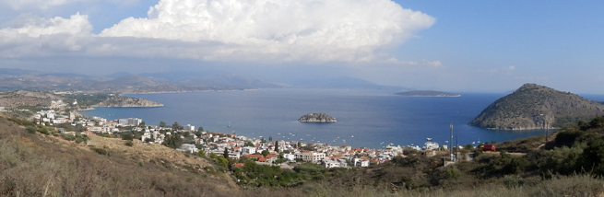

Από τα αρχαία χρόνια κατοικημένο το Τολό, γνώρισε καιρούς δόξας και ακμής στην Ενετοκρατία. Τούτο τον κόλπο επέλεξαν οι Βενετσιάνοι για λιμάνι τους και του έδωσαν για όνομα πρώτα το Porto Di Rogdi και ύστερα Porto di Aulon. Εδώ, ο Μοροζίνης αποφάσισε να αράξει το στόλο του σαν κίνησε να κατακτήσει το Ναύπλιο και εδώ μαζεύτηκαν οι πρόσφυγες Κρητικοί, την εποχή του Όθωνα για μια καλύτερη ζωή και ένα αρχίνημα καινούργιο. Τειχισμένο και οχυρωμένο σε χρόνους επικούς, το Τολό, δείχνει την ιστορία και την περηφάνια του με την «μυκηναϊκή του ακρόπολη». Για καμάρι και στολίδι του, προσφέρει θέαμα για ψυχές ρομαντικές και ταξιδιάρες, απλώς ακαταμάχητο. Έχει κτιστεί λες και προσκυνάει τα νερά της θάλασσας του και έχει αντίκρυ του τρία πανέμορφα νησάκια, το Κορωνήσι την Ρόμβη και το Δασκαλειό, προσβάσιμα με θαλάσσια ποδήλατα, κανό, τζετ σκι και βάρκες. Είναι ιδανικά για μοναχικούς κυνηγούς της περιπέτειας, καθώς παρέχουν απομονωμένους σμαραγδένιους κολπίσκους για κολύμπι και ψάρεμα, εκκλησάκια και προσκυνητάρια και απίστευτα καταπράσινα μονοπατάκια για εξερεύνηση. Σήμερα ο κόλπος με τη βελούδινη αμμουδιά γνωστή και ως «Ψιλή Άμμος», φιλοξενεί το πλέον γνωστό τουριστικό θέρετρο του νομού Αργολίδας. Το Τολό παρέχει σπάνιες συγκινήσεις, σύγχρονες ανέσεις, μαγευτική θέα και εκπληκτικές εναλλαγές στο τοπίο του. Με άρτιες ξενοδοχειακές εγκαταστάσεις και έντονα γραφικό και παραδοσιακό χαρακτήρα, έχει φανατικούς θαυμαστές σε ολόκληρο τον κόσμο. Πλήρως εξοπλισμένη και παρέχοντας όλες τις ανέσεις για μοντέρνα θαλάσσια σπορ η παραλία του Τολού αποτελεί το πλέον πολυσύχναστο μέρος της ευρύτερης περιοχής τα καλοκαίρια. Οι κατάφυτες βουνοπλαγιές τους, που προσφέρουν πανοραμική θέα του κόλπου από την μια και του κάμπου με τις μανταρινιές από την άλλη, ενδείκνυται σε τύπους ρομαντικούς για βόλτες και σε τύπους αθλητικούς για όμορφες πεζοπορίες. Για τους λάτρεις των γευστικών συγκινήσεων, το Τολό προσφέρει πλήθος παραδοσιακών εδεσμάτων στις γραφικές ψαροταβέρνες του με τα τραπεζάκια τους εκεί που σκάει το κύμα, ενώ η μαεστρία των δεινών ψαράδων του, γιορτάζεται κάθε χρόνο κάτω από το ολόγιομο Αυγουστιάτικο φεγγάρι στην «γιορτή του ψαρά». Μια ανάσα από το Ναύπλιο και κοντά στους διασημότερους αρχαιολογικούς χώρους της Αργολίδας, προσφέρει επίσης καθημερινές καλοκαιρινέ κρουαζιέρες στα νησιά του Αργοσαρωνικού. Με την εύκολη πρόσβαση του σε διάφορα άλλα μέρη, γίνεται η αφετηρία και η βάση των διακοπών κι αγαπημένος προορισμός για χιλιάδες επισκέπτες, που το αναδεικνύουν σε «πρωταθλητή» του τουρισμού και σημαντικό οικονομικό κεφάλαιο του νομού, επί σειρά δεκαετιών.

*Πυραμίδα Ελληνικού Αργολίδας*

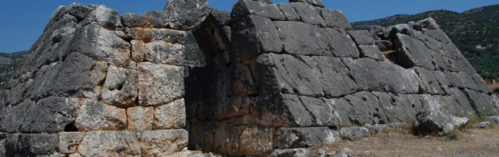

Μια ανάσα από την πόλη του Αργους βρίσκεται η πυραμίδα του Ελληνικού, η οποία στέκει πάνω σ’ αρχαίο δρόμο που κάποτε ένωνε το Αργος με την Τεγέα και απ’ την οποία έλεγχαν όπως φαίνεται τους γύρω οδικούς άξονες. Η πυραμίδα όντας σε καλή κατάσταση αποτελεί μοναδικό φαινόμενο και άλυτο αρχαιολογικό μυστήριο. Σε απόσταση 9χλμ περίπου νοτιοδυτικά της πόλης του Aργους κοντά στις πηγές του Ερασίνου ποταμού και πάνω σε αρχαίους δρόμους που κάποτε έφερναν σε επαφή το Aργος με την Τεγέα δεσπόζει επιβλητική η πυραμίδα του Ελληνικού, μια ζωντανή απόδειξη της μυθικής αλήθειας που θέλει το πάντρεμα της Αργείτικης γης με τον Αιγυπτιακό πολιτισμό. Ένα πέπλο μυστηρίου καλύπτει την χρονολόγησή της καθώς υπάρχουν διαφωνίες γι’ αυτήν. Οι ανασκαφείς την τοποθετούν χρονικά στα τέλη του 4ου αι. π.Χ., όμως γι’ άλλους ερευνητές που χρησιμοποιούν νέες μεθόδους είναι συνομήλικη, ίσως και παλαιότερη από τις Αιγυπτιακές. Η άποψη των πρώτων φαίνεται πως υπερισχύει. Η πυραμίδα αυτή, γνωστή και ως πυραμίδα των Κεχριών, είναι κατασκευασμένη από ογκώδεις σκληρούς γκρίζους ασβεστόλιθους που υπήρχαν στην περιοχή. Έχει σχήμα πύργου με επικλινείς τις εξωτερικές πλευρές του, οι οποίες περιβάλλουν ένα ορθογώνιο οικοδόμημα με συνολικές διαστάσεις 7,03 Χ 9,07μ. Στην ανατολική πλευρά της πυραμίδας βρίσκεται η κεντρική είσοδος. Απ’ αυτήν ξεκινά ένας στενόμακρος διάδρομος που οδηγεί σε μία μικρότερη πύλη που είναι ανοιγμένη στο νότιο τοίχο του κεντρικού τετράγωνου δωματίου πλευράς 7μ. περίπου. Για τη χρήση της υπάρχουν πολλές απόψεις. Ίσως ήταν «πολυάνδριον» μιας κι ο περιηγητής Παυσανίας στο έργο του τον 2ο μ.Χ. αι. κάνει λόγο για μια πυραμίδα στην περιοχή που αποτέλεσε ταφικό μνημείο. Άλλοι αναφέρουν πως ήταν φρυκτωρία, πύργος δηλαδή απ’ τον οποίο στέλνονταν μηνύματα φωτιάς. Σήμερα όμως καταλήγουμε στο συμπέρασμα πως ήταν παρατηρητήριο, μικρό φρούριο από το οποίο έλεγχαν τις γύρω περιοχές. Η πυραμίδα αυτή που αποτελεί μοναδικό φαινόμενο στον Ελλαδικό χώρο διατηρείται σε καλή κατάσταση και θυμίζει σε όλους τους επισκέπτες της, την ιστορικότητα και την ιδιαιτερότητα τούτου του τόπου.

***Άργος***

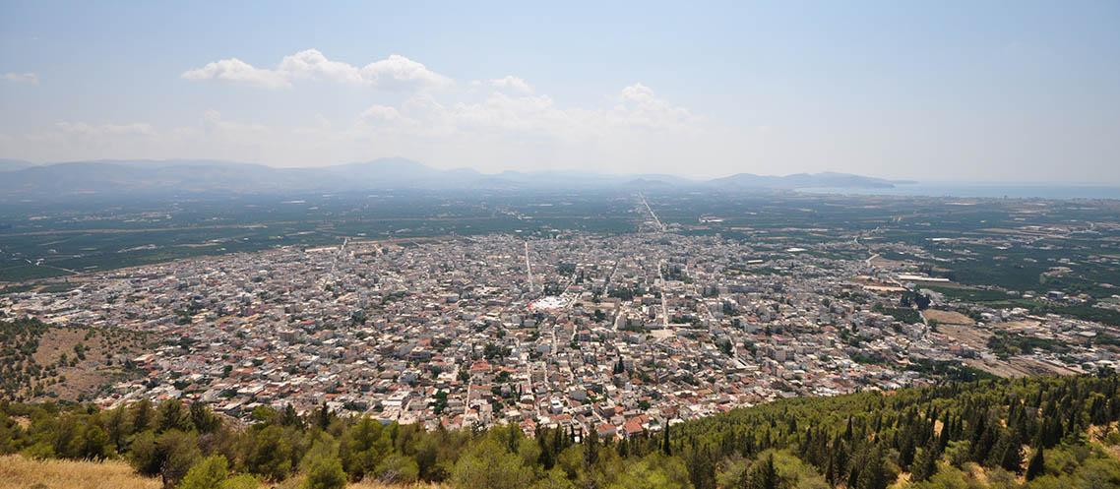

Το Άργος, υπήρξε πρωτεύουσα του νομού Αργολίδας και θεωρείται η αρχαιότερη πόλη στην ηπειρωτική Ευρώπη, λογά της ύπαρξης πολλών αρχαιολογικών μνημείων που χρονολογούνται στην εποχή του χαλκού, όταν αποτελούσε ένα από τα σπουδαιότερα κέντρα του μυκηναϊκού πολιτισμού και μια από τις παλαιότερες στον ελλαδικό χώρο. Είναι πλούσια γεωργική και με μεγάλη εμπορική κίνηση πόλη. Είναι χτισμένη στο κέντρο της εύφορης αργολικής κοιλάδας. Ξεχωρίζει για τα νεοκλασικά της κτίρια, την αρχαία πόλη και για πολλά αλλά αξιοθέατα που θα αναλυθούν παρακάτω.

*Ακρόπολη της Ασπίδας*

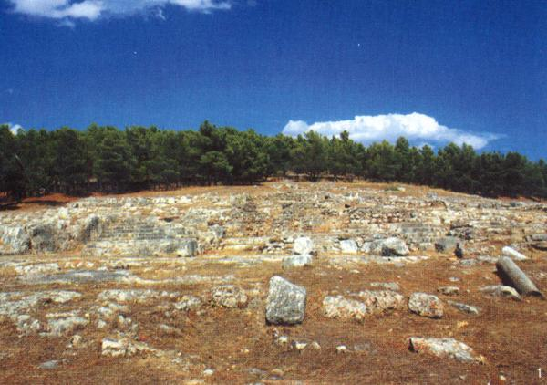

Βρίσκεται στο Λόφο της Ασπίδας ή του Φορωνέα (όπως τον αποκαλούν κάποιοι).  Στο λόφο αυτόν ανεβαίνει κανείς από το ανατολικό μέρος της πόλης. Ονομάζεται έτσι  διότι έχει σχήμα ασπίδας. Πιθανότατα εκεί έμεναν βασιλείς του Άργους, καθώς ήταν πιο κοντά στην πόλη και είχαν εύκολη πρόσβαση προς αυτήν. Ο επισκέπτης σήμερα μπορεί να δει εκεί τμήματα τειχίσου, αλλά και στο Β.Α κρημνό  του λόφου μια ανοικτή υπόγεια οδό.  Αυτή μπορεί  ή να πρόκειται για δεξαμενή που ανάγεται στο Δαναό, ή να είναι το κατώγι που αναφέρεται από τον Παυσανία ως οικοδόμημα στο οποίο βρισκόταν ο θάλαμος της Δανάης που καταστράφηκε από τον τύραννο Περίλαο.

*Ακρόπολη της Λάρισας (παλιά ακρόπολη του Άργους)*

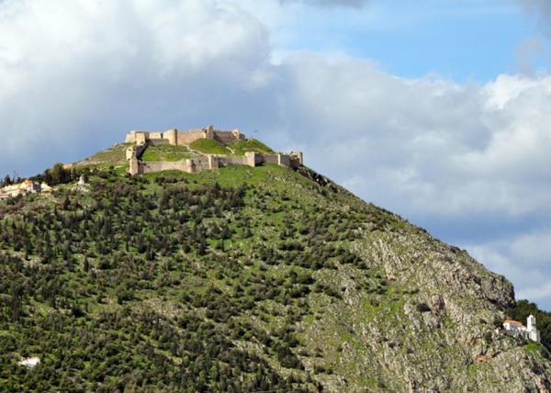

Βρίσκεται δυτικά τυροφαγους και κατά την παράδοση πήρε το όνομά της από την κόρη του Πελασγού, Λάρισα. Κατασκευάστηκε τον 6ο π.Χ αιώνα και εκεί ανακαλύφθηκαν τα θεμέλια της Αθηνάς Πολιάδος και του Δία του Λαρισαίου. Στη συνέχεια η Ακρόπολη αντικαταστάθηκε τον 10ο π.Χ. αιώνα από μεσαιωνικό κάστρο (Κάστρο της Λάρισας), που δεσπόζει πλέον στο λόφο και το οποίο έπαιξε σημαντικό ρόλο στην Επανάσταση του 1821.

*Κάστρο Άργους ή Κάστρο Λάρισα*

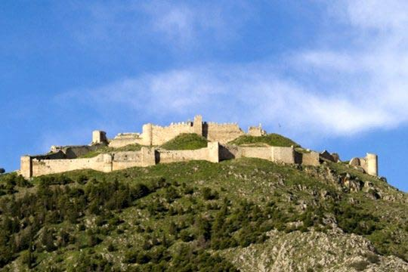

Ένα από τα παλαιότερα και πιο ιστορικά κάστρα στην Ελλάδα. Η τοποθεσία είχε οχυρωθεί ήδη από τους προϊστορικούς χρόνους. Η οριστική διαμόρφωση του κάστρου έγινε από τους Φράγκους. Ένα από τα παλαιότερα και πιο ιστορικά κάστρα στην Ελλάδα. Η τοποθεσία είχε οχυρωθεί ήδη από τους προϊστορικούς χρόνους. Η οριστική διαμόρφωση του κάστρου έγινε από τους Φράγκους. Το κάστρο λέγεται Κάστρο του Άργους ή κάστρο της Λάρισας. Οι πρώτοι που εποίκισαν το Άργος ήταν οι Πελασγοί και οι ονομασίες είναι πελασγικές. «Άργος» σημαίνει κάμπος και «Λάρισα» σημαίνει ακρόπολη. Το κάστρο οικοδομήθηκε κατά τους προϊστορικούς χρόνους. Η βάση του σε ορισμένα σημεία έχει ογκόλιθους, που μας θυμίζουν τα κυκλώπεια τείχη. Τον 5ο και 6ο αι. π.Χ. οι Αργείοι επισκεύασαν και συμπλήρωσαν το τείχος, ακολουθώντας τα παλαιότερα ίχνη. Σημαντικά τμήματα της εποχής εκείνης σώζονται στο βόρειο και δυτικό τμήμα. Τον 10ο αι. μ.Χ. κτίστηκε το μεσαιωνικό κάστρο και υπήρξε για τους Βυζαντινούς από τις πιο σημαντικές οχυρώσεις στην Πελοπόννησο. Το 1203 περιήλθε στη δικαιοδοσία του άρχοντα του Ναυπλίου Λέοντα Σγουρού. Μετά την άλωση του 1204, το κάστρο άντεξε μέχρι το 2012 οπότε κυριεύτηκε από τον Othon de la Roche (Όθωνα Δελαρός), τον Φράγκο ευγενή (Βουργουνδός για την ακρίβεια) στον οποίο είχε παραχωρηθεί το Δουκάτο των Αθηνών. Οι Φράγκοι την περίοδο εκείνη, μέσα στον 13ο αιώνα, ανακατασκεύασαν το κάστρο και του έδωσαν τη σημερινή του μορφή. Το κάστρο παρέμεινε φράγκικο και μετά την εκδίωξη των Λατίνων από το θρόνο της Κωνσταντινούπολης, ενώ γλύτωσε και από τους Καταλανούς που κατέλαβαν το Δουκάτο των Αθηνών. Από το 1356 ανήκε στη Δούκισσα της Αργολίδας Μαρία Ντ’ Ανγκέν ( Maria d'Enghen), κληρονόμο του οίκου Δελαρός. Το 1388 η Δούκισσα πούλησε την περιοχή στους Ενετούς, αλλά το κάστρο του Άργους πρόλαβε και το άρπαξε ο Θεόδωρος Παλαιολόγος, δεσπότης του Μυστρά για να το πουλήσει ο ίδιος στους Ενετούς το 1394. Οι Ενετοί κράτησαν το κάστρο μέχρι το 1463 οπότε έπεσε στα χέρια των Οθωμανών. Οι Τούρκοι παρέμειναν κυρίαρχοι μέχρι το 1822, με ένα μικρό διάλειμμα στο διάστημα 1686-1715 όταν επέστρεψαν για λίγο οι Βενετσιάνοι υπό τον Μοροζίνι. Στα χρόνια της Ελληνικής Επανάστασης, όταν έφτασε στο Άργος η μεγάλη στρατιά του Δράμαλη, ο Κολοκοτρώνης έκρινε ότι έπρεπε οι Έλληνες να καταλάβουν το κάστρο, για να απασχολήσουν τον εχθρό και να κερδίσουν πολύτιμο χρόνο. Ο Κολοκοτρώνης έστειλε αρχικά 100 επίλεκτους άντρες, στους οποίους προστέθηκαν αργότερα κι άλλοι κι έγιναν 700. Αρχηγός τους ήταν ο Δημήτριος Υψηλάντης, ο οποίος έδωσε δείγμα της διοικητικής του ικανότητας. Οι Έλληνες κράτησαν το κάστρο μέχρι τις 24 Ιουλίου του 1822 και κατόρθωσαν να διαφύγουν ύστερα από αντιπερισπασμό, που προκάλεσαν στον εχθρό οι Έλληνες του στρατοπέδου των Μύλων. Οι αγωνιστές είχαν κατορθώσει να καθυστερήσουν τον εχθρό 15 περίπου μέρες, που ήταν πολύτιμος χρόνος για την οργάνωσή τους και το θρίαμβο στα Δερβενάκια μετά από δύο μέρες.

### *Αρχαία Αγορά*

### *arxaia agora argos.jpg*

Κυριαρχεί μέσα στην πόλη  και ήταν  ανελλιπώς το κέντρο της  (700 π.Χ. έως 400 μ.Χ.), με το αρχαίο Ωδείο,  την «Παλαίστρα», το «Βουλευτήριο», τα Ιερά της Αφροδίτης και του Λυκείου Απόλλωνα, χώρους πολιτικών συγκεντρώσεων, στοές, αγάλματα, καθώς και υπολείμματα νεολιθικού οικισμού.

### *Αρχαίο Θέατρο*

### *arxaia theatro argos.jpg*

Βρίσκεται νοτιοδυτικά της Ακρόπολης της Λάρισας. Κατασκευάστηκε από τον Πολύκλειτο στα τέλη του 5ου π.Χ. αι. και είναι αρχιτεκτονικό επίτευγμα, καθώς κατά το ένα τρίτο είναι λαξευμένο στο βράχο. Στην ακμή του είχε χωρητικότητα περίπου 20.000 θέσεων. Θεωρείται το μεγαλύτερο θέατρο της αρχαίας Ελλάδας.  Στο θέατρο πραγματοποιούνταν μουσικοί και θεατρικοί αγώνες, αλλά χρησίμευε και για πολιτικές συνεδριάσεις της Αχαϊκής Συμπολιτείας. Μάλιστα πολύ αργότερα σ’ αυτό συνεδρίασε η Δ’ Εθνοσυνέλευση.

### *Αρχαιολογικό Μουσείο Άργους*

### *BeFunky Collage.jpg*

Το παλαιότερο τμήμα του Αρχαιολογικού Μουσείου Άργους αποτελείται από το **Καλλέργειο**. Πρόκειται για ένα κηρυγμένο νεοκλασικό καποδιστριακό κτήριο που οικοδομήθηκε το 1830 ως κατοικία της οικογένειας του Στρατηγού Δημήτρη Καλλέργη. Για ένα διάστημα χρησιμοποιήθηκε ως **Παλάτιον της Κυβερνήσεως** από τον Καποδίστρια. Τον Απρίλιο του 1932 οι κληρονόμοι του Δημήτρη Καλλέργη δώρισαν στο Δήμο Άργους το οίκημα και τον άμεσο περίβολό του για να στεγάσει μουσείο. Ο Δήμος του Άργους το παραχώρησε με το παρακείμενο οικόπεδο στο κράτος το 1955 γι αυτόν το σκοπό. Την ανέγερση του μουσείου ανέλαβε η Γαλλική Αρχαιολογική Σχολή με έξοδα του γαλλικού κράτους και την επίβλεψη της Αρχαιολογικής Υπηρεσίας. Κατεδαφίστηκε τότε τμήμα της νοτιοανατολικής πλευράς του **Καλλέργειου** και κτίστηκε η νέα πτέρυγα του μουσείου από τον Φόμιν, αρχιτέκτονα ρωσικής καταγωγής Το **Καλλέργειο** Μουσείο εγκαινιάστηκε το 1957 και η νέα πτέρυγα το 1961. Το 2001 πραγματοποιήθηκαν εργασίες επισκευής του εκθεσιακού χώρου της Λέρνας στο ισόγειο του Καλλέργειου (επίστρωση δαπέδου, σοβάτισμα τοίχων, ανανέωση χρωματισμών). Το 2003 τοποθετήθηκαν στην αίθουσα Α του μουσείου μία μακέτα του Αρχαιολογικού Χώρου του Άργους (θεάτρου και αγοράς) καθώς και φωτογραφικό υλικό, δωρεά της Γαλλικής Αρχαιολογικής Σχολής. Στο Αρχαιολογικό Μουσείου του Άργους στεγάζονται κινητά ευρήματα από την περιοχή της πόλης του Άργους, το δυτικό τμήμα της πεδινής Αργολίδας και την ορεινή Αργολίδα. Χρονολογούνται από τις προϊστορικές περιόδους έως και τη ρωμαϊκή εποχή. Το κτιριακό συγκρότημα του μουσείου αποτελείται από δύο τμήματα, ένα διατηρητέο μνημείο, το **Καλλέργειο** και μία νέα πτέρυγα. Η μόνιμη έκθεση συμπεριλαμβάνει τρεις αίθουσες. Η μεγαλύτερη αίθουσα βρίσκεται στο ισόγειο του νέου τμήματος του μουσείου. Σ αυτήν, η έκθεση ακολουθεί χρονολογική σειρά, με ευρήματα από τη μεσοελλαδική περίοδο έως την κλασική εποχή. Από τα σημαντικότερα εκθέματα είναι μία μεγάλη ταφική πυξίδα, μία χάλκινη πανοπλία, σιδερένιοι οβελοί με τους κρατευτές τους σε σχήμα πλοίου γεωμετρικής εποχής (8ου αιώνα π.Χ.), ένα τμήμα κρατήρος του 7ου αιώνα π.Χ. που εικονίζει την τύφλωση του Πολυφήμου, μία λύρα κατασκευασμένη με καβούκι χελώνας και ένα αττικό ερυθρόμορφο αγγείο του ζωγράφου Ερμόνακτα. Στο ισόγειο του **Καλλέργειου** εκτίθενται ευρήματα από τον προϊστορικό οικισμό της Λέρνας που χρονολογούνται από την Αρχαιότερη Νεολιθική Περίοδο έως την μυκηναϊκή εποχή. Από τα σημαντικότερα εκθέματα είναι το πήλινο γυναικείο ειδώλιο νεολιθικής εποχής, η πήλινη κυκλική εστία και τα αποτυπώματα σφραγιδόλιθων από τον πρωτοελλαδικό οικισμό της Λέρνας. Στον όροφο του **Καλλέργειου** εκτίθενται γλυπτά από την περιοχή, ως επί το πλείστον αντίγραφα κλασικών έργων. Ιδιαίτερα αξιοπρόσεκτα είναι ένα ανάγλυφο των Ευμενίδων ελληνιστικής εποχής καθώς και ένα αντίγραφο του λεγόμενου Ηρακλή **Farnese** του Λύσιππου. Στην αυλή του μουσείου έχει γίνει αναπαράσταση τμήματος του κήπου ρωμαϊκής έπαυλης που βρέθηκε στην οδό Γούναρη στο Άργος. Στις στοές του στεγάζονται ψηφιδωτά δάπεδα που βρέθηκαν σ αυτήν ή στην περιοχή. Διακρίνονται σκηνές κυνηγιού με γεράκι και προσωποποιημένες εποχές και μήνες του έτους.

### *Εκκλησία Αγίου Κωνσταντίνου*

### *agios kon-nos argos.jpg*

Σημαντικός Ναός του 16 ου αι.. Το συγκεκριμένο σημείο όπου βρίσκεται, θα έπρεπε να ήταν ιδιαίτερα σημαντικό για τη λατρευτική ζωή της πόλης από την αρχαιότητα. Στη θέση αυτή αναφέρεται ότι υπήρχε ναός της Νικηφόρου Αφροδίτης, ενώ λίγο δυτικότερα έχει αποκαλυφθεί αψίδα σπουδαίας παλαιοχριστιανικής βασιλικής. Εκτιμάται ότι στον ίδιο χώρο υπήρχε ναός και στους μεσοβυζαντινούς χρόνους. Επί Τουρκοκρατίας ο ναός, λειτούργησε ως τζαμί και νεκροταφείο. Επί  Καποδίστρια λειτούργησε ως στρατιωτικό αναρρωτήριο. Το 1938, λόγω της αρχαιολογικής του αξίας, ο ναός με Βασιλικό Διάταγμα, χαρακτηρίστηκε **ιστορικό διατηρητέο μνημείο**.

*Λαογραφικό μουσείο Κεφαλαρίου*

### *laografiko moyseio kefalari argos.jpg*

To λαογραφικό μουσείο είναι ένας τόπος αναπαράστασης της πολιτισμικής παραγωγής μας. Η ιδιαιτερότητα ενός λαογραφικού ή και εθνογραφικού μουσείου είναι ότι μπορεί να προβάλλει καταρχήν την ταυτότητα μιας κοινωνίας, σε τοπικό ή εθνικό επίπεδο, απλά και μόνο περιγράφοντας την διαφορετικότητα. Ο πολιτισμός - σε ένα πλατύ σύνολο ανθρώπων- είναι συνήθως ένα άθροισμα πολλών διαφορετικοτήτων, ένα παζλ που συνθέτει τη γενική εικόνα και υποδεικνύει τις κοινές ρίζες. Το λαογραφικό μουσείο ως ανοικτή πολιτισμική διαδικασία μέσα από τις συλλογές του βοηθά τον επισκέπτη στην κατανόηση και τον ενστερνισμό του τοπικού πολιτισμού. Στο περιεχόμενο του λαογραφικού μουσείου στο Κεφαλάρι μπορείτε να δείτε αντικείμενα τα οποία, εκτός από το θέμα τους, καθρεφτίζουν ουσιαστικά τον πολιτισμό μέσα από τον οποίο γεννήθηκαν και τον οποίο εκφράζουν. Κάθε ανθρώπινο δημιούργημα είναι ατομικό στη βάση του, αλλά έχει κοινωνικές προεκτάσεις, γιατί βασίζεται στις συλλογικές παραστάσεις που επικρατούσαν στην εποχή του. Οι τρόποι κατασκευής, τα διαφορετικά υλικά, οι πρώτες ύλες, η τεχνογνωσία, η χρηστικότητα, μαρτυρούν για τους διαθέσιμους πόρους της εποχής του, ενώ η διακόσμηση του είναι δυνατόν να μας ανοίγει ένα παράθυρο στις μαγικό-θρησκευτικές, ανθρωπολογικές ή κοσμολογικές πεποιθήσεις των ανθρώπων που τα παρήγαγαν. Γενικότερα το λαογραφικό μουσείο ασχολείται με τη συλλογή, καταγραφή και τεκμηρίωση αντικειμένων που σχετίζονται άμεσα ή έμμεσα με τον λαϊκό πολιτισμό της περιοχής. Το υλικό της συλλογής αποτελείται από κινητά αντικείμενα, εξοπλισμό εργαστηρίων και λοιπά.

### *Ναός «Παναγία Κατακεκρυμμένη»*

### *naos panagia katakekrymeni argos (2).jpg*

Φωλιάζει στο λόφο της Λάρισας, εκεί όπου την αρχαία εποχή υπήρχε ιερό της Ακραίας ΄Ηρας.  Η Μονή συνδέθηκε με διάφορα γεγονότα της προεπαναστατικής και επαναστατικής περιόδου. Τα σημαντικότερα από τα σωζόμενα ιερά κειμήλια είναι ένα Ευαγγέλιο έκδοσης Βενετίας (1776) και δύο εικόνες, μία των Εισοδίων της Θεοτόκου (1705) και άλλη μία, της Παναγίας Γλυκοφιλούσας. Ο Ναός της Παναγίας της Κατακεκρυμμένης ή Πορτοκαλούσας, είναι αφιερωμένος στα Εισόδια της Θεοτόκου.

### *Ναός Κοιμήσεως της Θεοτόκου του 12ου αι*

### *naos koimiseos theotokou 12ou ai. argos.jpg*

Αποτελεί  το αρχαιότερο βυζαντινό μνημείο της πόλης. Στο ναό φυλάσσονταν μέχρι το 1421 τα λείψανα του Αγ. Πέτρου και εδώ ορκίστηκαν οι συμμετέχοντες στην Α’ και Δ’ Εθνοσυνέλευσης.

### *Ναός Τιμίου Προδρόμου*

### *naos timiou prodromou.JPG*

Η καθαρά ελληνορθόδοξη φυσιογνωμία της νεότερης ιστορίας της  πόλης συνεχίζεται με το Ναό του Τιμίου Προδρόμου**,**που οικοδομήθηκε τη δεκαετία του 1820. Στην αυλή του ξεκίνησαν οι εργασίες της Α’ Εθνοσυνέλευσης που ολοκληρώθηκαν στην Επίδαυρο. Αξίζει να αναφερθεί ότι στον περίβολό του έχουν ενταφιαστεί εξέχουσες προσωπικότητες, μεταξύ αυτών και φιλέλληνες

### *Νεοκλασικά κτίρια*

### *neoklasika spitia argos.jpg*

Πολυάριθμοι και σημαντικότατοι θησαυροί προμυκηναϊκών ετών φυλάσσονται στο Αρχαιολογικό Μουσείο Άργους, που στεγάζεται στο ανακαινισμένο από τη Γαλλική Αρχαιολογική Σχολή, αρχοντικό «Καλλέργη» και το οποίο αποτελεί ιστορική κληρονομιά της πόλης. Εκεί θα δούμε ενδιαφέρουσες συλλογές από τις ανασκαφές στην περιοχή, οι οποίες καλύπτουν μια μεγάλη περίοδο από τα προϊστορικά χρόνια ως τη ρωμαϊκή εποχή. Κοντά στο Μουσείο βρίσκεται η **Πλατεία Δικαστηρίου,**πρόσφατα ανακαινισμένη,  πλαισιωμένη με αρχαία κρήνη στο κέντρο της . Στο βάθος της πλατείας διακρίνεται το **Ειρηνοδικείο** της περιοχής. Κτίσμα εξαιρετικού ενδιαφέροντος είναι οι **«Καποδιστριακοί Στρατώνες»,** στην περιοχή του σιδηροδρομικού σταθμού,  που χτίστηκε τη δεκαετία του 1690 σαν νοσοκομείο από τους Βενετούς. Επί Τουρκοκρατίας χρησίμευε ως δημόσια αγορά και ένα μέρος του στέγαζε το ταχυδρομείο. Ο μεγάλος κυβερνήτης  μετέτρεψε ολόκληρο το συγκρότημα σε στρατόπεδο και  υπήρξαν οι πρώτοι στρατώνες του σύγχρονου Ελληνικού Κράτους. Αξιοπρόσεχτα επίσης κτίρια είναι το **Δημαρχείο,** νεοκλασικό   του 19ου αι. και  το **Μέγαρο Τρικούπη**, όπου έζησε ο συγγραφέας και πολιτικός Σπυρίδων Τρικούπης,  κατά τη διάρκεια της Ελληνικής Επανάστασης του 1821. Αξίζει να επισκεφθούμε το **Δημοτικό Καποδίστρια**, νεοκλασικό κτίριο που κατασκευάστηκε το 1829 από τον έλληνα κυβερνήτη και στεγάζει σήμερα το 1ο και 7ο Δημοτικό Σχολείο, καθώς και το **Σιδηροδρομικό Σταθμό,** που κτίστηκε τη δεκαετία 1880, αφού ο πρώτος -ατμοκίνητος τότε- σιδηρόδρομος έφτασε στο Άργος το 1885. Γνώρισε ιδιαίτερη άνθηση μέχρι το 1960 και αποτελούσε κεντρικό σύνδεσμο μεταφοράς ανθρώπων και προϊόντων προς την Αθήνα και προς άλλες πόλεις της Πελοποννήσου. Ένα από τα ωραιότερα νεοκλασικά κτίρια της πόλης είναι το **Μέγαρο Κωνσταντόπουλου**. Οικοδομήθηκε από την ομώνυμη οικογένεια το 1912, σχεδιασμένο από τον Ε. Τσίλλερ. Προορίζεται για πνευματικό κέντρο του Δήμου Άργους με την αποπεράτωση αναπαλαίωσής του. Θαυμάσιο κτίσμα, το οποίο εντυπωσιάζει με το μέγεθος του και τη συμμετρία του αποτελεί η **Δημοτική Νεοκλασική Αγορά** σχεδιασμένη από τον αρχιτέκτονα Τσίλλερ που κτίστηκε το 1888. Παλιότερα αποτελούσε το εμπορικό κέντρο της πόλης. Σήμερα λειτουργεί ως σύγχρονη αγορά.

### *Νυμφαίο της Λάρισας*

### *nymfaio larisas argos.jpg*

Βρίσκεται στους πρόποδες της Λάρισας, με μνημειακή κρήνη, που υπολογίζεται ότι έχει χτιστεί στα μέσα του 2ου μ.Χ. αι.. Από εκεί  ξεκινούσε το κεντρικό δίκτυο υδροδότησης της πόλης. Ο χώρος ταυτίζεται με την έδρα του αρχαίου δικαστηρίου της πόλης, γνωστού ως Κριτήριον.

### *Πλατεία Αγίου Επισκόπου Πέτρου*

### *plateia agioy episkopou petroyargos.jpg*

Η πολυσύχναστη πλατεία του τοπικού πολιούχου, με την υπέροχη ομώνυμη εκκλησία, κοσμεί το κέντρο της πόλης.  Η εκκλησία ανεγέρθη το 1859 και διακοσμείται με όμορφες αγιογραφίες και τη μορφή του Παντοκράτορα να δεσπόζει στον τρούλο.

*Ήραιον Άργους*

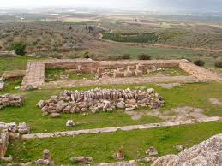

|  |
| --- |
| Το Ηραίο του Άργους βρίσκεται ανάμεσα στο Άργος και τις Μυκήνες, στις πλαγιές του λόφου που λεγόταν Αετόβουνο ή Εύβοια. Θεωρείται το κέντρο της λατρείας της Ήρας, της θεάς ''Αργείας'', όπως την ονομάζει ο Όμηρος. Το ιερό ιδρύθηκε στα μισά του 8ου αι. π.Χ. σε μία θέση που δεσπόζει στην αργολική πεδιάδα, αρχικά ως θρησκευτικό κέντρο της περιοχής και από τις αρχές του 7ου αι. π.Χ. ως επίσημο θρησκευτικό κέντρο αποκλειστικά της πόλης του Αργούς. Η λατρεία ήταν μυστηριακή και είχε ως βασική γιορτή, τα Εκατόμβοια. Πιθανόν να λατρευόταν στην περιοχή μία προϊστορική χθόνια θεά, συνδεμένη με τη φύση, με την οποία ταυτίστηκε αργότερα η Ήρα. Σύμφωνα με την παράδοση κτίστηκε από τον ήρωα Άργο ή το Φορωνέα γιο του ποταμού θεού - Ινάχου. Η περίοδος ακμής του ιερού αν κρίνουμε απο την αρχιτεκτονική του εξέλιξη τοποθετείται στις αρχές του 6ου αι. π.Χ. και κυρίως στο δεύτερο μισό του 5ου αιώνα π.Χ.  Το ηραίο κτίστηκε σε τρία άνδηρα στην νοτιοδυτική πλαγιά ενός υψώματος στους πρόποδες του όρους Αετόβουνο που ορίζει την ανατολική πλευρά της Αργολικής πεδιάδας. Στην περιοχή του ιερού, που ονομάζεται Πρόσυμνα, εντοπίστηκαν κατάλοιπα οικισμού της νεολιθικής και της Εποχής του Χαλκού καθώς και ένα εκτεταμένο μυκηναϊκό νεκροταφείο με ενδείξεις μεταγενέστερης λατρείας των προγόνων. Η περιοχή αυτή είχε πάντως ιδιαίτερη σημασία για τους Μυκηναίους αφού ένας διαμορφωμένος οδικός άξονας, μήκους 5 χιλ. την συνέδεε με τις Μυκήνες. Κατά τον 8ο αι. π.Χ. το ψηλότερο άνδηρο ενισχύθηκε με έναν κυκλώπειο αναλημματικό τοίχο. Πιθανόν να υπήρχε αρχικά σ' αυτό ένας υπαίθριος βωμός ή ένα μικρό οικοδόμημα, ανάλογο μ' ένα πήλινο ομοίωμα που βρέθηκε εκεί. Στις αρχές του 7ου αι. π.Χ. η επιφάνεια του ανδήρου επεκτάθηκε με εκβραχισμούς και πάνω του οικοδομήθηκε ένας από τους πρώτους περίπτερους δωρικούς ναούς, τόσο σεβαστός που διατήρησε τους αρχαϊκούς ξύλινους κίονες έως την καταστροφή του το 423 π.Χ, πιθανώς από την πυρκαγιά που προκάλεσε η απροσεξία της ιέρειας Χρυσηίδας. Το φημισμένο σ' όλο τον αρχαίο κόσμο ιερό της Ήρας ήταν αφιερωμένο στη θεά που ευλογεί την αφθονία και προστατεύει στον πόλεμο. Στις αρχές του 6ου αι. π.Χ. οικοδομήθηκαν στο μεσαίο άνδηρο, όπου πιθανόν να υπήρχε ήδη βωμός, δύο δωρικές στοές κάτω από τον κυκλώπειο αναλημματικό τοίχο με την πρόσοψή τους προς τα νότια, καθώς και ένα κτήριο συμποσίων, το ''Δυτικό κτήριο''. Μετά από μία περίοδο ύφεσης όπου την οδήγησε ο πόλεμος με την Σπάρτη και η βαριά ήττα της Σηπίας, η πόλη του Άργους γνωρίζει και πάλι την ανάπτυξη στα μέσα του 5ου αι. π.Χ., έχοντας κατακτήσει τις μικρότερες πόλεις της Αργολικής πεδιάδας, την Τίρυνθα και τις Μυκήνες. Το ιερό θα αποκτήσει τότε μνημειακό χαρακτήρα με τη διαμόρφωση της επίσημης εισόδου καθώς και την ανέγερση μίας τρίτης στοάς, δυτικά των αρχαϊκών, και του ''ανατολικού κτηρίου'', το οποίο θυμίζει το Τελεστήριο της Ελευσίνας. Τα έργα ολοκληρώνονται με την οικοδόμηση στα τέλη του 5ου αι. π.Χ. ενός νέου δωρικού ναού, έργου του αρχιτέκτονα Ευπόλεμου, που θα αντικαταστήσει τον καταστραμμένο ναό, του οποίου τα κατάλοιπα σώζονται. Αργότερα προσθέτονται στα δυτικά του ιερού ένα ελληνιστικό γυμνάσιο και ρωμαϊκά λουτρά. Στο ηραίο τελείτο η πιο φημισμένη εορτή αφιερωμένη στην Ήρα, τα Ηραία ή 'Εκατόμβοια', που άρχιζαν με πομπή από την πόλη του Άργους, γνωστή από το επεισόδιο του Κλέοβι και Βίτωνα. Από τον 6ο αιώνα π.Χ., όπου ο Ηρόδοτος τοποθετεί την απαρχή τους, έως τον 3ο αιώνα π.Χ. όποτε μεταφέρονται στο Άργος, διεξάγονταν επίσης στο ιερό αγώνες που συμπεριλήφτηκαν στην ομάδα των μεγάλων πανελλήνιων, των οποίων οι νικητές ονομάζονται ''περιοδονίκαι''. Ήταν γνωστοί στη διαχρονική τους εξέλιξη, αρχικά απλά ως ''Παρ Ήρας Αργείας'' και μετέπειτα ως Εκατόμβοια με έπαθλα, χάλκινα αντικείμενα (υδρίες, λέβητες, τρίποδα, ασπίδες και κρατήρες). Μετά την μεταφορά τους στο Άργος, όπου τελούνταν μαζί με τα Νέμεα, με έπαθλα το στεφάνι μυρτιάς και τη χάλκινη ασπίδα, ονομάζονται: "Ηραία τα εν Αργεί", και αργότερα "Η εξ Άργους ασπίς".  Μάρτυρες της μεγάλης σημασίας του Ηραίου είναι ο βασισμένος στον κατάλογο των ιερατείων υπολογισμός της τοπικής χρονολογίας, μίας από τις γνωστότερες της αρχαιότητας, καθώς και τα πλούσια αναθήματα του Νέρωνα και του Αδριανού. Η ακτινοβολία και η φήμη του επεκτάθηκαν σ' όλον τον αρχαίο κόσμο και διατηρήθηκαν έως την απαγόρευση της αρχαίας θρησκείας. Κατά τον Βιτρούβιο -Ρωμαίο αρχιτέκτονα (88π.Χ. - 26μ.Χ.)- τον αρχαϊκό δωρικό περίπτερο ναό της Ήρας έκτισε ο Δώρος. Ανασκαφές διενεργήθηκαν στην περιοχή από τη Γαλλική Αρχαιολογική Σχολή και από τον Αμερικανό αρχαιολόγο Blegen. Οι ανασκαφές οδήγησαν στην ανακάλυψη του ναού του Απόλλωνα κοντά στην ακρόπολη, του βουλευτηρίου, λουτρών, ενός ηρώου ρωμαϊκής εποχής, ενός νεκροταφείου και του ηραίου που ήταν κέντρο λατρείας της πολιούχου Ήρας. |
| http://odysseus.culture.gr/0/spacer.gif |

*Πύργος Άργους ή Κάστρο Λάρισα*